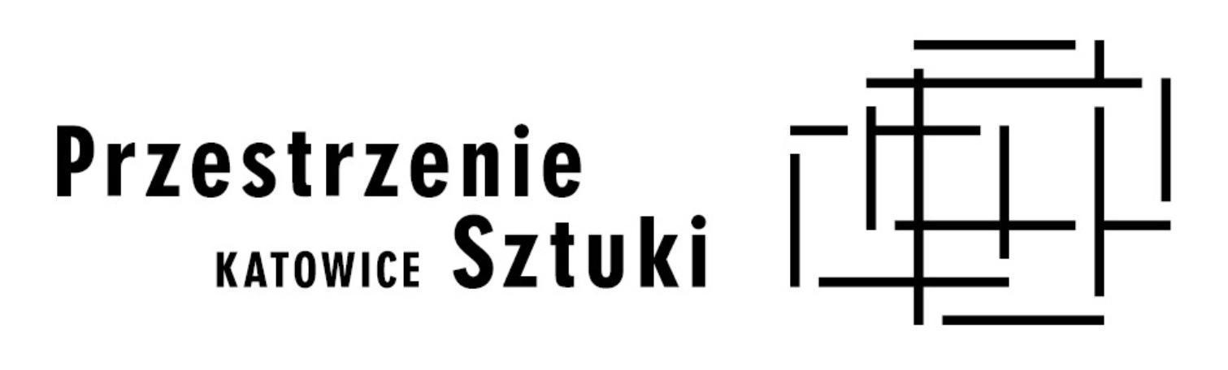

DANCE THINKING
@dancemarketing by Natalia Gorzelańczyk

FORMULARZ APLIKACYJNY

1. Imię i nazwisko aplikującego:

2. Data urodzenia aplikującego:

3. Numer telefonu:

4. Adres e-mail:

5. Czy potrzebujesz nocleg w trakcie trwania warsztatów?
tak/nie

6. Opis doświadczeń związanych z tańcem i oczekiwań wobec warsztatów

7. Link/i do swoich mediów społecznościowych (instytucji, jeśli przychodzisz na warsztaty z instytucji lub prywatne, jeśli przychodzisz rozwijać i kreować swój wizerunek jako tancerza/tancerki/, choreografa/choreografki).

Klauzula informacyjna dla uczestników
warsztatów promocji tańca
w ramach programu Przestrzenie Sztuki

Na podstawie art. 13 Rozporządzenia Parlamentu Europejskiego i Rady (UE) 2016/679 z dnia
27 kwietnia 2016 r. w sprawie ochrony osób fizycznych w związku z przetwarzaniem danych osobowych
i w sprawie swobodnego przepływu takich danych oraz uchylenia dyrektywy 95/96/WE (Dz. Urz. UE L 2016,
Nr 119), zwanego dalej „RODO”, informuję, że:

- Administratorem Pani/Pana danych osobowych jest Katowice Miasto Ogrodów – Instytucja Kultury
im. Krystyny Bochenek, plac Sejmu Śląskiego 2, 40-032 Katowice, zwany dalej Administratorem; Administrator prowadzi operacje przetwarzania Pani/Pana danych osobowych.
- Kontakt z inspektorem ochrony danych jest możliwy pod adresem:
      - Katowice Miasto Ogrodów – Instytucja Kultury im. Krystyny Bochenek, plac Sejmu Śląskiego 2, 40-032 Katowice;
      - e-mail: iod@miasto-ogrodow.eu.
- Pani/Pana dane osobowe przetwarzane będą w celu wzięcia udziału w warsztatach pisania o tańcu współczesnym w ramach projektu Przestrzenie Sztuki.
- Podstawą przetwarzania Pani/Pana danych osobowych jest:
- art. 6 ust. 1 lit. e) RODO – przetwarzanie jest niezbędne do wykonania zadania realizowanego
w interesie publicznym;
- art. 6 ust. 1 lit. c) RODO, czyli do wykonania obowiązków prawnych ciążących na Administratorze wynikających z powszechnie obowiązujących przepisów prawa (archiwizowanie dokumentów).
- Będziemy przetwarzać następujące Pani/Pana dane osobowe
- w celu zgłoszenia na warsztaty: imię i nazwisko, data urodzenia, nr telefonu, adres e-mail, opis doświadczeń związanych z tańcem i oczekiwań wobec warsztatów, link do własnych tekstów.
- Podanie przez Panią/Pana danych osobowych jest dobrowolne, jednak niezbędne do realizacji celu przetwarzania.
- Pani/Pana dane osobowe będą udostępniane:
- Grantodawcy projektu (Narodowy Instytut Muzyki i Tańca),
- tylko uprawnionym podmiotom i organom, a także zaufanym odbiorcom tj. podmiotom przetwarzającym, świadczącym usługi dla Katowice Miasto Ogrodów – Instytucji Kultury im. Krystyny Bochenek (obsługa informatyczna, hosting poczty e-mail).
- Na podstawie obowiązujących przepisów posiada Pani/Pan prawo do:
- dostępu do swoich danych osobowych (art. 15 RODO),
- sprostowania swoich danych (art. 16 RODO),
- ograniczenia przetwarzania danych osobowych (art. 18 RODO),
- wniesienia skargi do organu nadzorczego (art. 77 ust. 1 RODO).
- Pani/Pana dane osobowe nie podlegają zautomatyzowanemu podejmowaniu decyzji, w tym profilowaniu (w myśl art. 22 RODO).
- Pani/Pana dane osobowe będą przechowywane przez okres niezbędny do realizacji projektu Przestrzenie Sztuki oraz zgodnie z powszechnie obowiązującymi przepisami o archiwizacji dokumentów.

…………………………………..
czytelny podpis

